**5 CÁNH QUÂN CHỦ LỰC CỦA TA HẠ 5 MỤC TIÊU CHỦ YẾU**

Ngày 25-4-1975: Các đoàn quân của ta tiến vào các điểm tập kết bao vây Sài Gòn theo quyết định của Bộ Chỉ huy chiến dịch. Nhiệm vụ của 5 cánh quân chủ lực đánh chiếm 5 mục tiêu chủ yếu là những cơ quan đầu não quan trọng nhất của ngụy quân, ngụy quyền Sài Gòn - vốn là những bộ phận chính trong guồng máy chiến tranh và kìm kẹp nhân dân miền Nam , do Mỹ điều khiển.

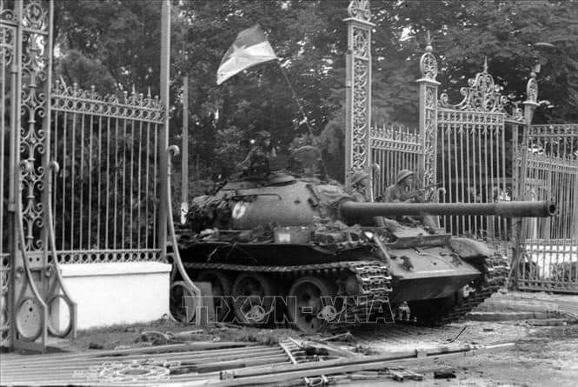1. Dinh Độc Lập: Từ hướng Đông-Nam, Quân đoàn 2- “Binh đoàn Hương Giang” (Sư đoàn 304, 325 phối hợp Sư đoàn 3/QK 5) cùng đặc công vùng ven và thị xã Vũng Tàu đặt pháo ở Nhơn Trạch bắn vào sân bay Tân Sơn Nhất, tấn công phát triển mũi nhọn sang Cần Giờ, chiếm quận 9, quận 4, phối hợp đánh chiếm Dinh Độc Lập.

Từ hướng Đông, Quân đoàn 4 – “Binh đoàn Cửu Long” từ Biên Hòa- Hố Nai, chọc thẳng vào Sài Gòn, đánh chiếm mục tiêu này, chiếm lĩnh quận 1, 2, 3 và các mục tiêu như Căn cứ Hải quân, Bộ Quốc phòng ngụy, Đài Phát thanh...

2. Bộ Tổng Tham mưu ngụy: Do Quân đoàn 1 – “Binh đoàn Quyết Thắng” (Sư đoàn 320 B, 312), tăng cường thêm Trung đoàn 95 B, một tiểu đoàn đặc công, một tiểu đoàn xe tăng, một trung đoàn cao xạ tự hành, được pháo binh, cao xạ và tên lửa chi viện, phối hợp lực lượng địa phương Bình Phước, Bình Dương và một trung đoàn đặc công vùng ven tấn công theo hướng Bắc. Ngoài ra còn có nhiệm vụ tấn công chiếm Bộ Tư lệnh chỉ huy ngụy tại Gò Vấp, Bình Thạnh, hợp điểm tại Dinh Độc Lập.

3. Sân bay Tân Sơn Nhất: Do Quân đoàn 3 – “Binh đoàn Tây Nguyên” (Sư đoàn 316, 320 A, 10) cùng lực lượng địa phương tại Tây Ninh, Củ Chi, hai Trung đoàn Gia Định, các tiểu đoàn của Thành Đội Sài Gòn và các đơn vị đặc công biệt động, được pháo binh, cao xạ chiến dịch chi viện, tấn công theo hướng Tây-Bắc, đảm nhận nhiệm vụ tấn công. Chia các mũi để hợp điểm tại Dinh Độc Lập; chiếm lĩnh Tân Bình, Phú Nhuận.

4. Bộ Tư lệnh Biệt khu Thủ đô: Từ hướng Tây-Nam, Đoàn 232 (Sư đoàn 3, 5, 9 và 4 trung đoàn độc lập, 1 trung đoàn đặc công) tăng cường thêm tiểu đoàn tăng T54, tiểu đoàn PT85, tiểu đoàn pháo 130mm, 1 trung đoàn và 5 tiểu đoàn pháo cao xạ hiệp đồng với Sư đoàn 8 đảm trách. Sau khi đánh Bộ Tư lệnh ngụy, sẽ có một bộ phận hợp điểm tại Dinh Độc Lập.

5. Tổng nha Cảnh sát ngụy: Đoàn 232 tổ chức lực lượng cấp sư đoàn và hỏa lực mang vác, thọc vào đánh chiếm cầu Nhị Thiên Đường, có bộ phận hợp điểm tại Dinh Độc Lập. Sau đó chiếm lĩnh quận 5, 6, 8, 10, 11 và huyện Bình Chánh.

(Theo CHIẾN DỊCH HỒ CHÍ MINH LỊCH SỬ)